CHUYÊN ĐỀ
ĐỔI MỚI HOẠT ĐỘNG GIÁO DỤC PHÁT TRIỂN TÌNH CẢM CHO TRẺ
BẬC HỌC MẦM NON
NĂM HỌC : 2017 - 2018
Để hoàn thiện nhân cách cho trẻ mầm non, chương trình giáo dục mầm non hiện nay phải đảm bảo giúp trẻ phát triển toàn diện về 5 lĩnh vực. Trong đó, lĩnh vực giáo dục phát triển tình cảm đòi hỏi giáo viên phải hết sức quan tâm và phải tăng cường thông qua tất cả các hoạt động hàng ngày trong trường mầm non của trẻ.
Thực hiện chỉ đạo và đáp ứng nguyên tắc Lấy trẻ làm trung tâm do Bộ Giáo dục - Đào tạo hướng dẫn, bậc học MN quận Phú Nhuận đã xây dựng và triển khai Chuyên đề Tổ chức hoạt động phát triển tình cảm và kỹ năng xã hội cho trẻ mầm non cấp quận để các cơ sở học tập và triển khai lại trong đơn vị.
Ngày 4/5/2018, các giờ dạy đã được triển khai ở trường MN Sơn ca 7 (Trẻ thể hiện cảm xúc, tình cảm với đồ chơi bé thích – NT; Bé chia sẻ niềm vui của bản thân – MG 5 tuổi) và ngày 11/5/2018 tại MN Cánh diều Tuổi thơ (Bé chăm sóc thú cưng – NT; Bé thể hiện cảm xúc vui buồn – MG 4 tuổi)
Đến tham dự chuyên đề ngoài các chuyên viên Tổ MN, có sự hiện diện của tất cả các thầy cô là Hiệu trưởng, phó Hiệu trưởng phụ trách chăm sóc giáo dục, quản lý Lớp, Nhóm và giáo viên các đơn vị mầm non công lập và ngoài công lập.
Chuyên đề đã kết hợp khai thác các nội dung giáo dục tình cảm theo Thông tư 28/2016/TT-BGDĐT với những câu chuyện thật, vật thật hoặc các hình ảnh trực quan, sinh động đã khêu gợi sự tò mò, thích thú, gắn kết, cũng như khắc sâu nội dung giáo dục tình cảm gần gũi với bạn bè, với vật nuôi, với đồ vật và môi trường quanh trẻ.
Qua thực tế giờ dạy, khi giáo viên đổi mới phương pháp và hình thức tổ chức hoạt động giáo dục phát triển tình cảm, trẻ sẽ thể hiện rõ sự hứng thú trong học tập, tham gia với trạng thái hết sức sinh động thoải mái, có nhiều cơ hội trải nghiệm, giúp trẻ phát triển tốt tình cảm và các kỹ năng xã hội, đáp ứng tiêu chí giáo dục chính là cuộc sống của trẻ.
Dưới sự điều động của tổ MN, các thầy cô về tham dự còn có cơ hội thảo luận, trình bày những khó khăn và thuận lợi của cơ sở trong tiến trình thực hiện những điểm mới, sáng tạo được thể hiện qua các giờ dạy nhằm nâng cao chất lượng giáo dục mầm non trên địa bàn. Sự đồng lòng và chắc tay của lực lượng giáo viên về tham dự đã tạo nên một sinh khí mới cho giáo dục MN trong và ngoài công lập trên địa bàn.
Dưới đây là một số hình ảnh ghi nhận.

TỔ MẦM NON
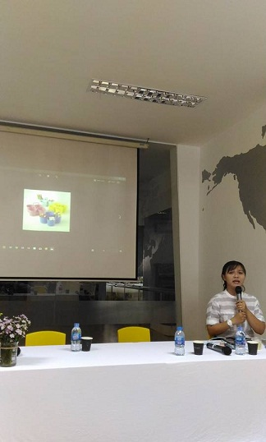 | 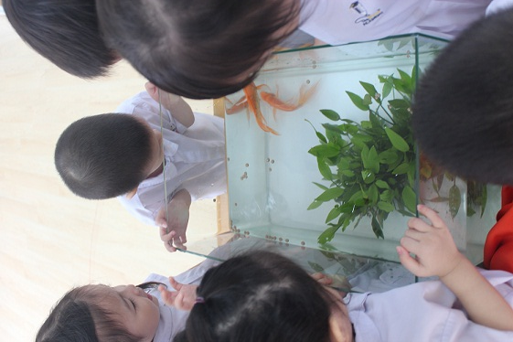
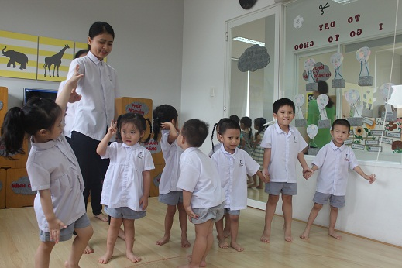 | 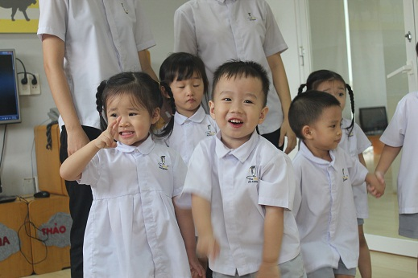
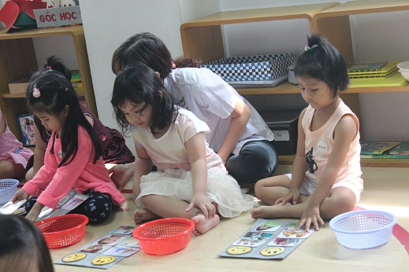 | 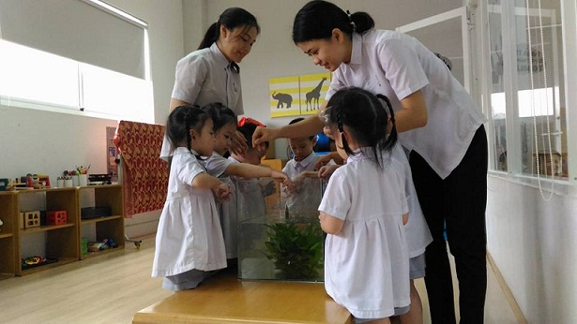
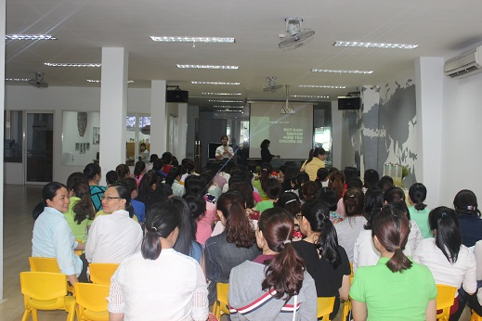 | 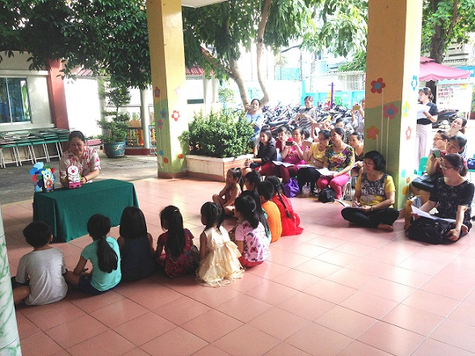
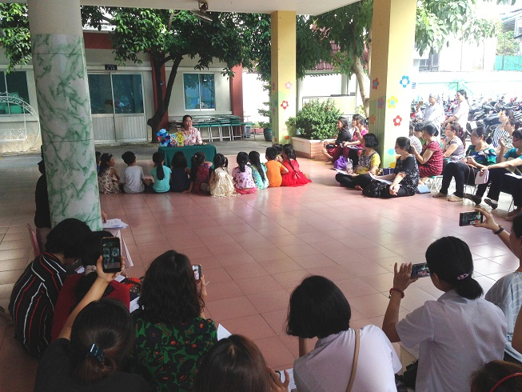 | 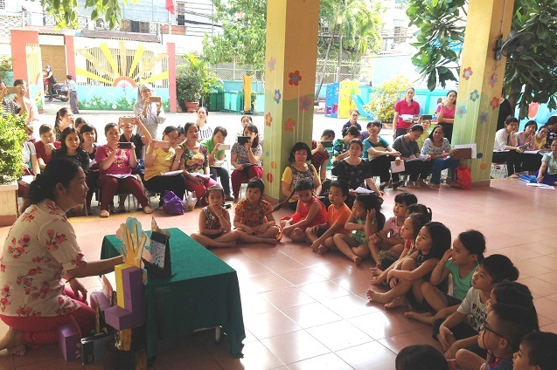
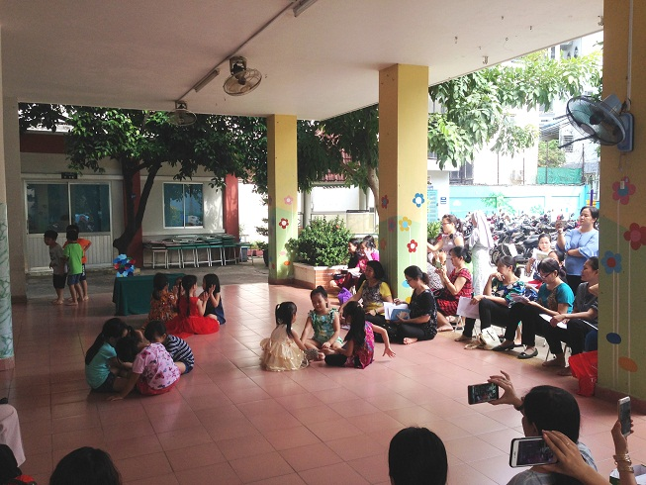 | 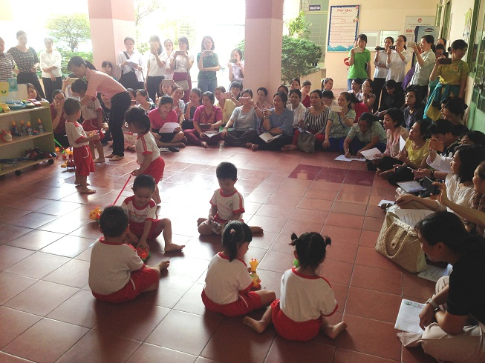
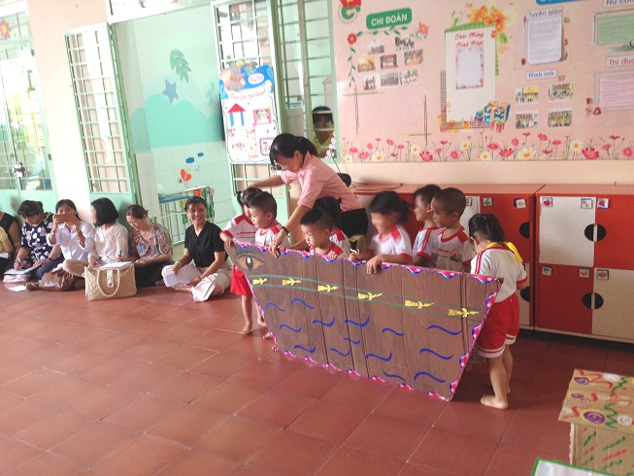 | 